“中国梦——行动有我：2019年全国中小学

校本德育课程和教育案例评选展播活动”培训会

报名平台操作说明

本次会议为在线报名与交费。参会人员首先登陆会议报名平台：<http://up.huodong2000.com.cn/User/Login.aspx?MatchID=35>。点击页面上的“注册”。

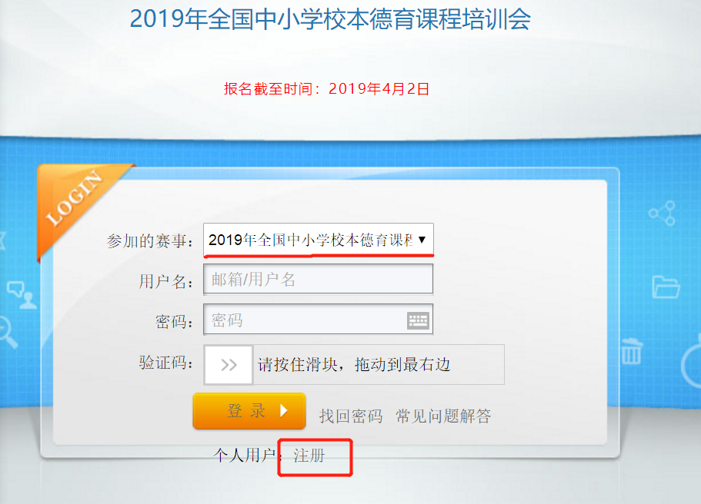

进入注册页面，填写用户名、密码等信息，完成注册。

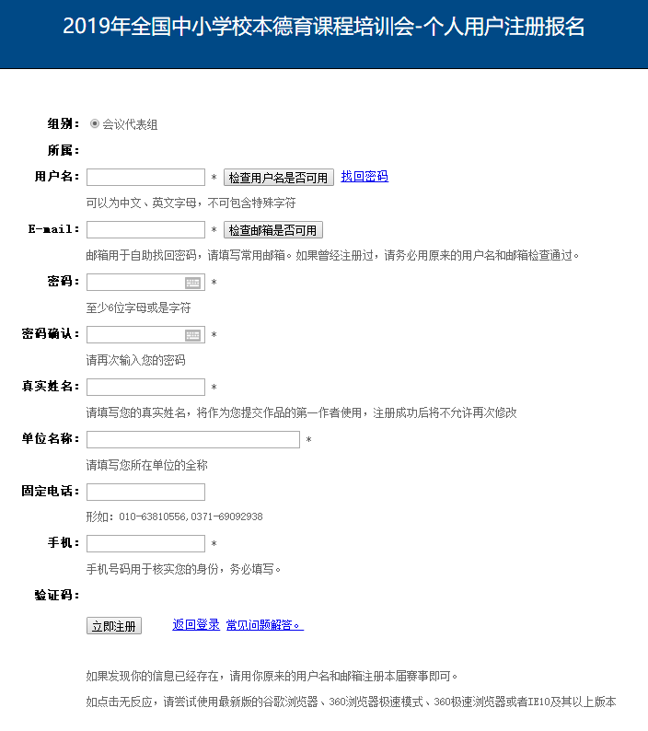

回到平台首页，以注册成功的用户名与密码登录平台。

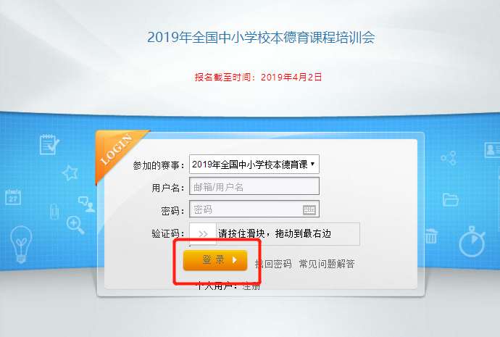

进入报名系统后，直接点击左边栏“作品报送”中的“1.填报信息”项目。

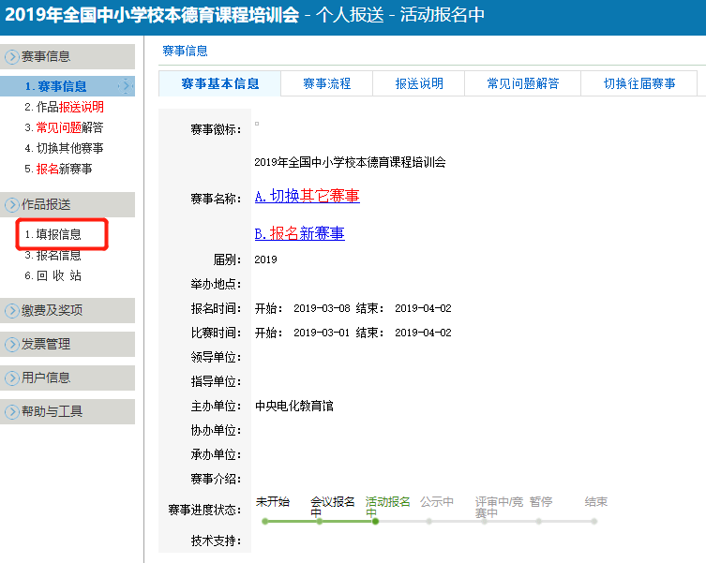

在“填报作品信息”的页面中，按提示逐条填写报名信息（带\*号的为必填项）。完整填写完毕后，点击提交报名信息。

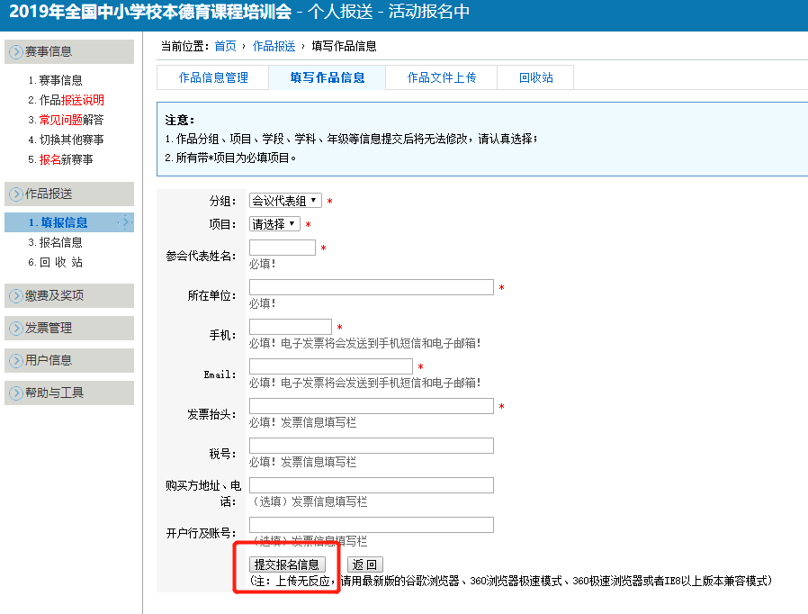

报名成功提示后，即可看到已经提交的报名信息，用户可点击“编辑”修改报名信息，或点击“删除”删除报名信息。

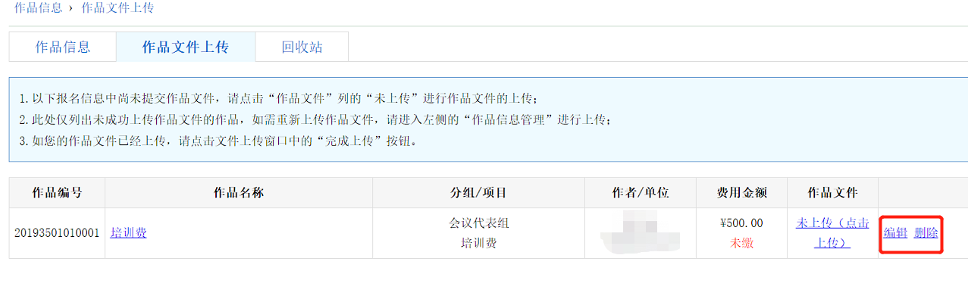

报名完成后，点击左边栏“缴费与奖项”选项中的“1.缴纳费用”。

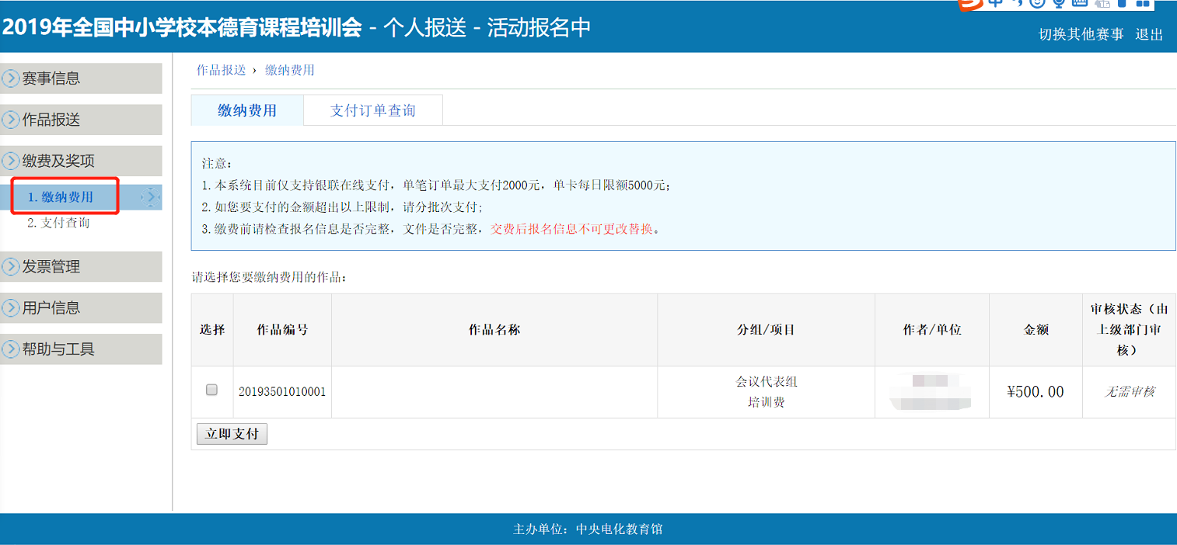

在要缴纳费用的报名信息前点选对钩，点击“立即支付”按钮。

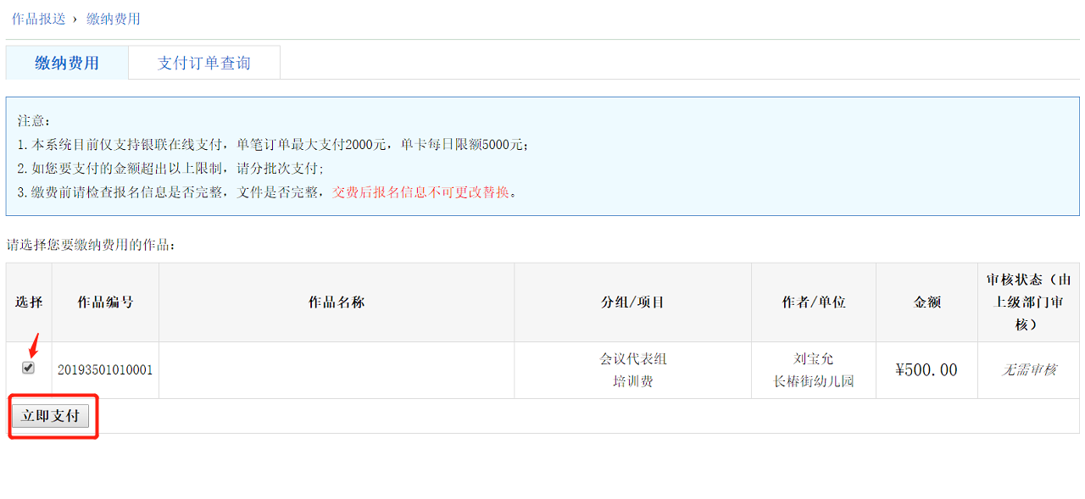

弹出窗口，点击“确定”继续。



支付订单已生成，点击“立即支付”。

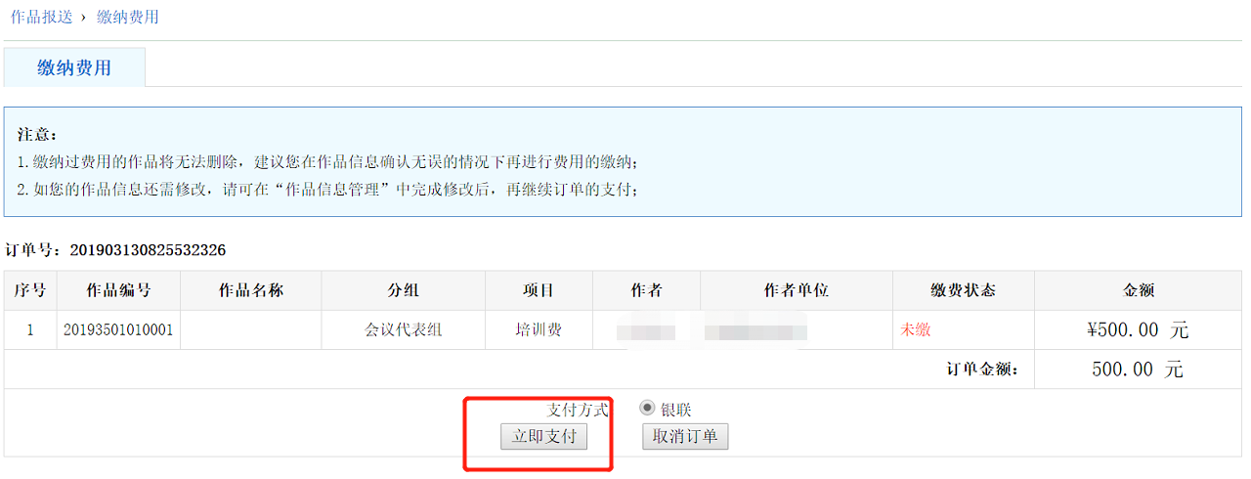

随后页面跳转至银联在线支付页面，根据页面提示输入有关信息，完成缴费。本平台仅支持银联支付，不支持支付宝、微信等方式。

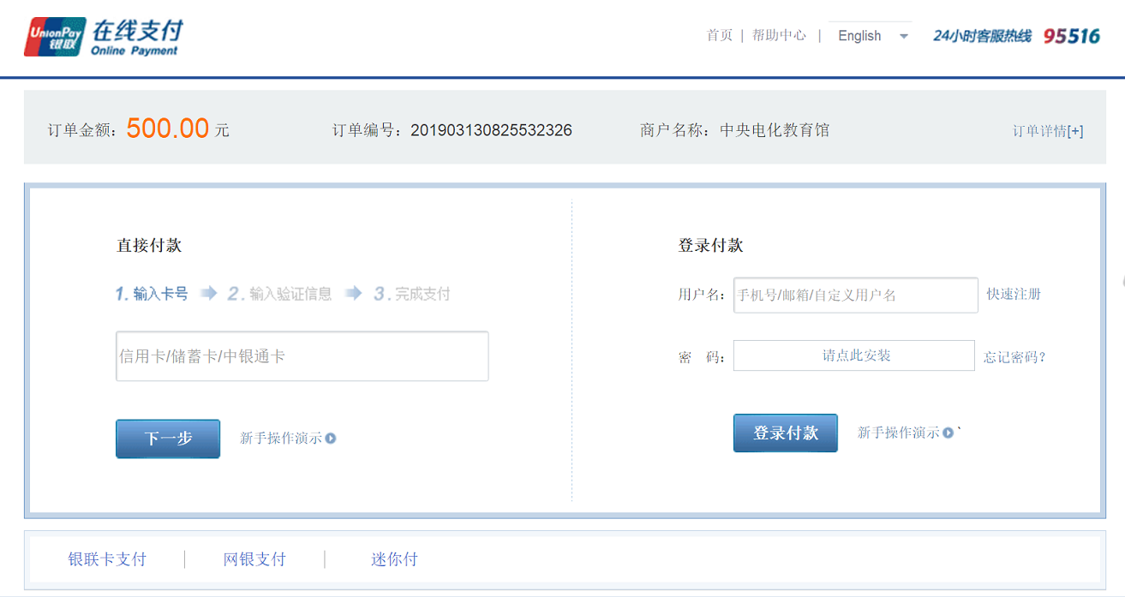

支付完成后，可在左边栏“缴费及奖项”的“2.支付查询”页面中查询自己的缴费情况。如需取消支付订单，也可在此页面操作。

说明：

1.如用户需为多人报名，可再次点击“1.填报信息”，在页面中填写报名信息，提交后可在报名信息与缴费处看到多条报名信息。每条报名信息均需点选并缴费，方能完成报名。

2.请提交报名信息的用户及时完成缴费，以避免由于忘记缴费而报名失败。

3.请在填写报名信息时保证填写信息的准确性，尤其是开票信息（报名信息后四项）。缴费后如需对报名信息进行修改，可在报名信息管理中点击“编辑”进行调整。

4.如需修改用户个人信息或密码，可点击左边栏“用户信息”进行操作。

5.本平台除上述提及的功能外，其余功能均不可用或无报名用途。

6.使用报名平台中如遇到问题，请联系中央电教馆专题部刘老师，电话：010-66490982。